**组员信息**

**罗玉珠 20161180147 <https://github.com/Xi-Luo>**

**曾佳馨 20173231050 <https://github.com/zjx172>**

**吃什么**

**一、项目实施可行性报告**

（一）行业市场分析

随着城市餐饮外卖等行业的发展，大部分在城市生活的人在用餐方面有了更多的选择，但是也因为选择的增加，加重了人们在就餐方面的选择困难症，在饭点之前的一段时间，很多人会陷入“吃什么”的重度纠结之中。本款“吃什么”app致力于解决当代城市人的就餐选择困难，通过美食推荐分享收藏等功能，帮助用户快速决定吃什么。

本应用为美食推荐分享类app，目前市场上有部分在基础功能上与本款app有相似之处的app，分别是以微博、抖音等为主的社交分享类app以及以大众点评、饿了么、美团为主的美食类app。尽管上述应用中有为用户进行推荐消费的东西或商家的功能，但目前还没有专注于美食推荐分享的app。因此，本应用有一定市场可言。

（二）竞争对手/同类产品分析

在社交分享类的app中，主要以微博、小红书等为主，其中：

新浪微博：帮助人们创作、传播和发现中文内容的领先社交媒体平台。微博基于公开平台架构，提供简单的方式使用户能够公开实时发表内容，与他人互动并与世界相连。为用户提供社交互动所需要的有力平台，进行实时公开的自我表达，同时聚合并分发内容。任何用户都可以创作和发布微博，并附加多媒体或长博文内容。微博上的用户之间的关系可能是不对称的，每个用户都可以关注任何其他用户，对任何一条微博发表评论并转发。微博简单、不对称和分发式的特点使原创微博能演化为多方参与并实时更新的话题流。微博拥有广泛的用户群体，包括普通大众、明星和其他公众人物，以及媒体、企业、政府、慈善机构和其他组织，为众多用户公开表达及接触想法、文化及经历提供了工具。

小红书：从社区起家，一开始，用户注重于在社区里分享海外购物经验，到后来，除了美妆、个护，小红书上出现了关于运动、旅游、家居、旅行、酒店、餐馆的信息分享，触及了消费经验和生活方式的方方面面。如今，社区已经成为小红书的壁垒，也是其他平台无法复制的地方

在美食推荐类app中，主要以大众点评、饿了么为主，其中：

大众点评：通过移动互联网，结合地理位置以及网友的个性化消费需求，为网友随时随地提供餐饮、购物、休闲娱乐及生活服务等领域的商户信息、消费优惠以及发布消费评价的互动平台，使用6大推广方式，团购（高效的短期营销工具）、优惠券（精确传递优惠信息，持续刺激消费欲望）、（关键词）潜在客户找商家，首先看到）、签到（签到推广活动，让顾客帮忙打广告）、城市通（个性化页面，及时市场反馈）、互动性（通过消费者拍照点评，让消费者有更好的选择）

饿了么：是中国专业的餐饮O2O平台，为用户提供便捷服务极致体验，为餐厅提供一体化运营解决方案，推进整个餐饮行业的数字化发展进程，其主要功能有：快速搜罗附近外卖，不用打电话直接预订；在第一时间利用通知您外卖状态；看到大家对喜欢的外卖美食的点评&照片；收藏您喜欢的餐厅和美食，方便点餐；各种赠饮打折活动，优惠不断

（三）自身条件分析

“吃什么”APP将当下流行的社交分享与美食结合，采用图片+文字，短视频+文字等方式，通过平台智能推荐美食，用户分享收藏美食，着力于为用户推荐一日三餐的食物选择，解决都市人的食物选择困难症，符合当下的趋势。

**二、产品定位及目标**

（一）产品定位

本产品定位于面向到了饭点却对于吃什么经常没有头绪的用户，面对玲琅满目的选择无从下手，或者因为早就吃腻了周边的美食而陷入纠结，目标是给予他们一些建议以及做出一些推荐。

（二）用户群分析

该产品用户面向范围较广，专门针对面对以及为用户提供美食新思路。

从主流人群的特征来看，业务可以主要集中在一二线省会城市，年轻人为业务主体，这是由于一二线城市互联网环境相对来说要发达很多，互联网氛围经过多年的发展已经成熟，通过智能手机的普及以及基础网络建设的升级，用户的互联网习惯已经被慢慢培养起来，而年轻人从小就通过pc接触互联网，通常对新事物比较好奇、愿意尝试、接受学习能力也更强，通过移动互联网的迅猛发展，迅速成为互联网的主流人群。

 同时能够追求一定的生活品质，所以对这部分主流用户而言需要找到一个能够提供“物美价廉”的商品的互联网平台，让他们能够以最小的成本获取到较优质的生活服务。而餐饮美食以及娱乐性需求占人们日常生活消费中的很大比例，在此基础上不断扩展其他方面的团购优惠服务，从而全方位的来满足人们在日常生活中的需求。

**三、产品内容总策划**

（一）应用流程规划

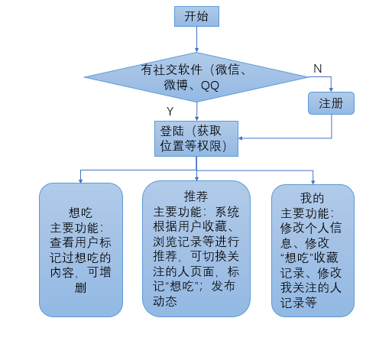

（二）设计与测试规范

主界面设计概要图如下：

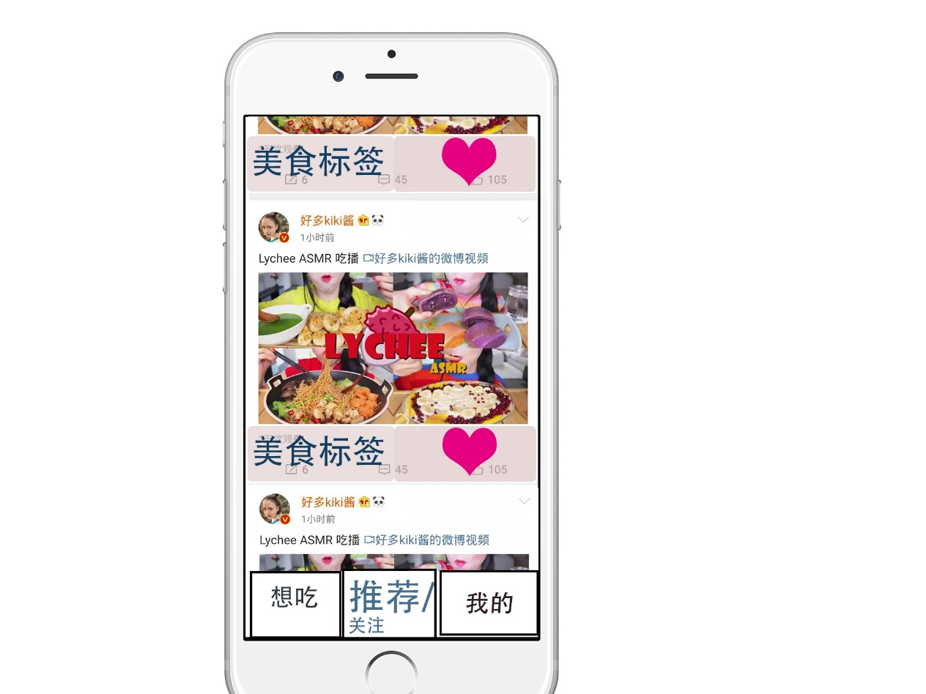

测试规范：使用安卓开发环境模拟器使用多台虚拟设备进行测试，使用实体设备进行测试

（三）开发日程表（初步）

|  |  |
| --- | --- |
| 时间 | 项目 |
| 10月份——11月中旬 | 使用假数据完成各界面设计 |
| 11月下旬-12月中旬 | 完成后台开发 |
| 12月下旬 | 测试 |

**四、技术解决方案**

本产品基于ANDROID 开发，主要的开发环境是ANDROID STUDIO+Bmob后端云。

1. **推广方案**
2. 利用网络社交平台发布关于该应用的介绍广告吸引用户。
3. 启用资金寻找在不同社交平台上的美食流量大V向定向人群进行推广。
4. 启用资金与明星进行合作推广带动粉丝效应。
5. 实现基础上线：各大下载市场、应用商店、下载站的覆盖Android版本发布渠道。
6. 线下推广：向身边的同学朋友推荐。
7. **运营规划书**

初期：保证应用的正常运行，吸引用户，稳定初期用户群体，产生基础流量。

中期：发展群体用户，产生持续的话题度和流量；定期进行应用的更新，具体从内容运营、活动策划、用户运营、数据分析这几个方面着手实施。

后期：可实现广告投放盈利，开启会员制。

**七、产品实现方案**

1. 系统的主要功能

本应用为美食推荐分享类app，采用如今类似微博、绿洲及instagram的布局和界面控件风格，实现列表式查看每一条动态。“吃什么”APP将当下流行的社交分享与美食结合，采用图片+文字的方式，通过平台展现不同用户所发布的美食，用户收藏喜爱的美食。

1. UI界面设计

图标：



开机动画

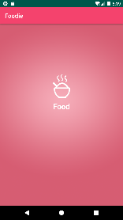

登录页面 注册页

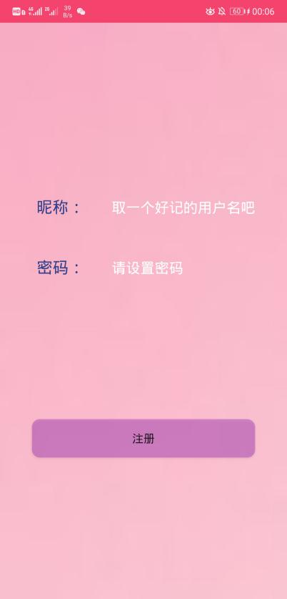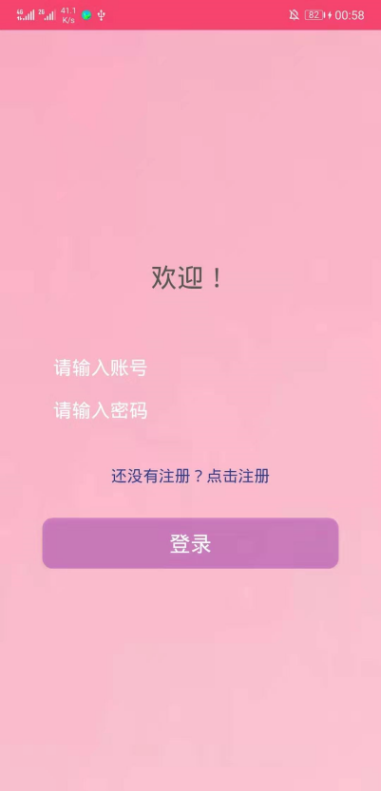

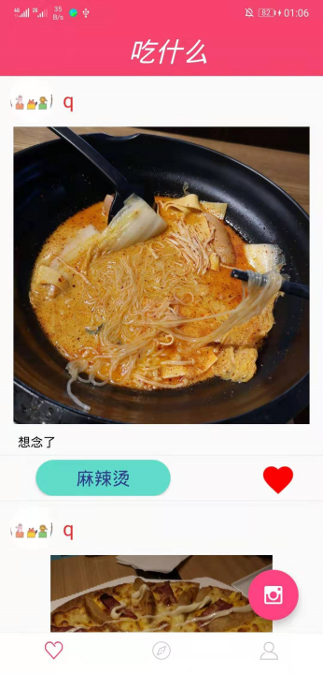喜欢页面 美食广场 我的主页

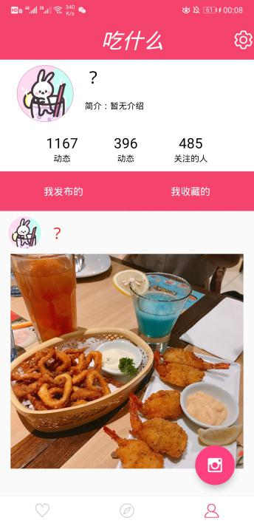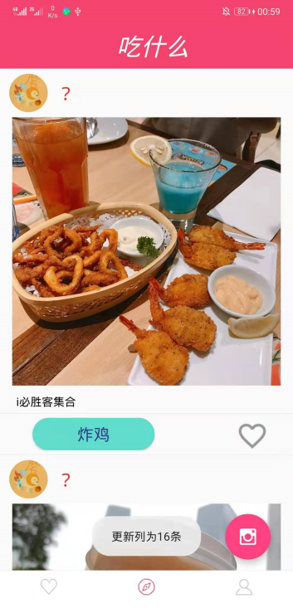

打开相册 发布页面

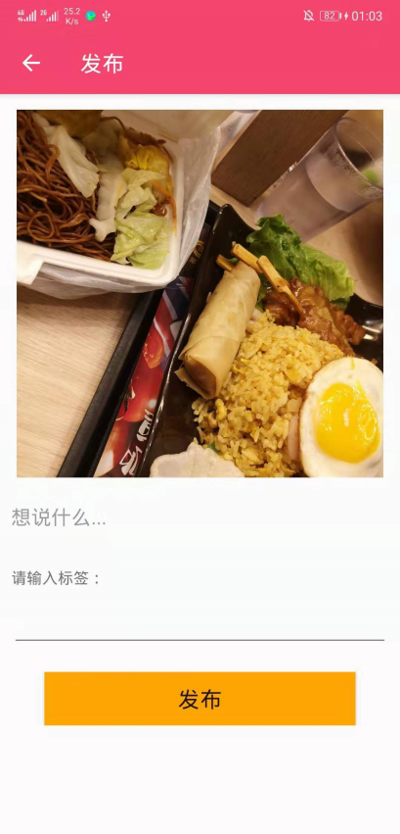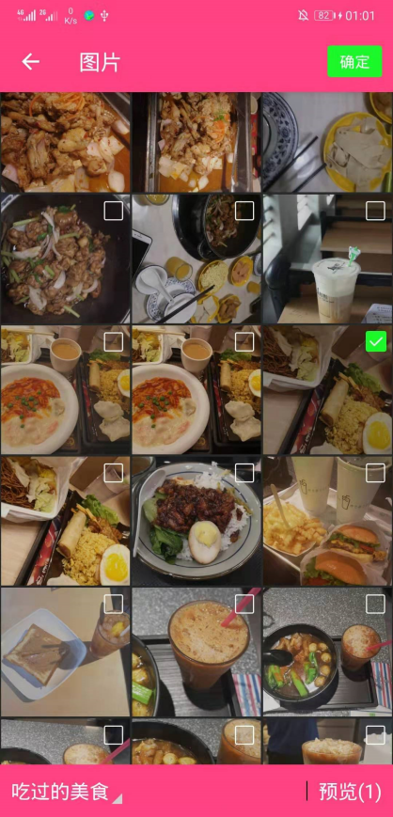

1. 关键技术和技术难点
2. 后端采用Bmob后端服务平台，上传文件至Bmob需要绑定文件域名，域名必须备案,增加域名后要进行域名解析到本页面 cname 地址。

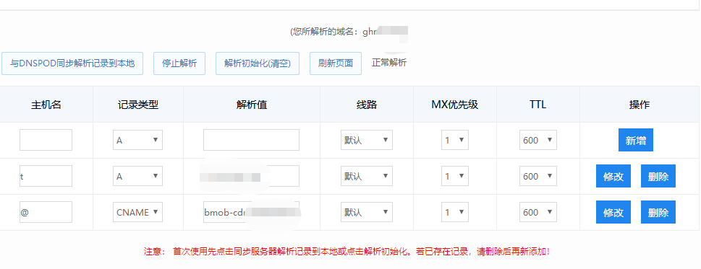

2、后端数据关联

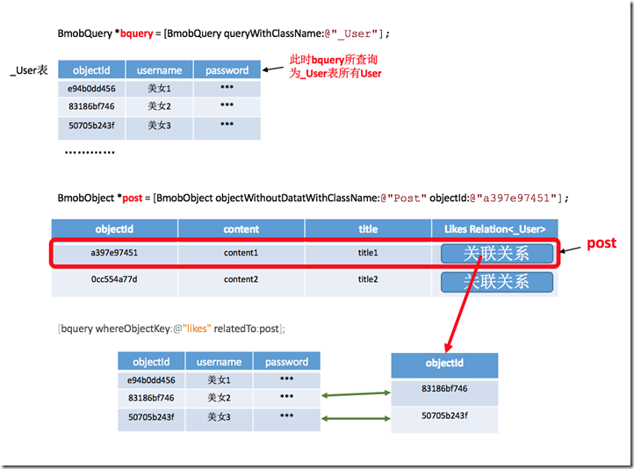

1. 相册调用使用开源库PhotoSelector，Android图片选择器，仿微信的图片选择器的样式和效果。可横竖屏切换显示,自定义配置，单选，多选，是否显示拍照，material design风格，单选裁剪，拍照裁剪，滑动翻页预览，双击放大，缩放。
2. 图片渲染——glide图片加载开源库，Glide是一个快速高效的多媒体管理和图像加载的框架，封装了Android平台的多媒体的解码，内存和硬盘缓存等，Glide支持解码、显示视频、图像和GIFs，Glide是基于定制的HttpUrlConnection。
3. 用户体验记录和分析

李同学：很不错,应用界面风格统一，看着很舒服。

林同学：图片加载较慢，影响使用体验。

王同学：与其他用户的交流体验较少。可以尝试增加一些简单的交互功能比如评论动态功能。

1. 已完成的改进和存在的问题

已完成的改进：

1、在由于网络等原因导致图片加载过慢，已添加当未加载时出现的默认提示图片。

2、实现登录、注册、发布界面与整体应用界面风格的统一。

存在的问题：

1、尚未实现评价功能。后期想法是给用户多创建一个评价列表，实现不同用户之间的交互，丰富软件的功能。

2、尚未实现搜索标签功能。后期想法是点击标签能显示标记了仅有该标签不同用户发布的动态。

1. **测试大纲和测试报告**
2. **产品安装和使用说明**